Абстрактный синтаксис

Метаязык описания языков
Метаязык описания языков (структурный язык, structure language) используется для определения структуры языка. Он позволяет определять концепты, интерфейсы концептов, а также их члены:
- свойства,
- ссылки,
- дочерние узлы,
- свойства концептов,
- ссылки концептов.
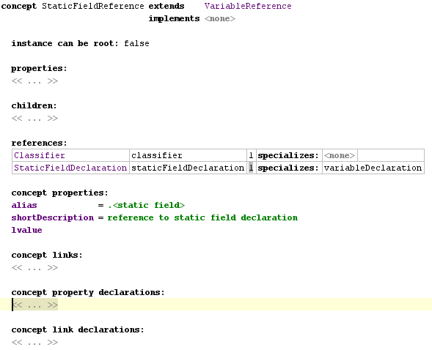

Концепты и интерфейсы концептов
Концепт определяет структура экземпляра концепта (узла): какие он может содержать свойства, на какие узлы он может ссылаться и какие он может содержать дочерние узлы. Концепты также определяют общие для всего концепта члены: свойства концепта и ссылки концепта. Существует два типа концептов: собственно концепты и интерфейсы концепта.
Интерфейсы концепта отображает особенности, которые могут быть реализованы несколькими разными концептами. Например, если ваш концепт имеет имя, по которому на него можно ссылаться, вы можете реализовать интерфейс концепта INamedConcept.

Наследование концептов
Любой концепт может наследоваться от другого концепта и реализовывать несколько интерфейсов концепта. Эта система похожа на иерархию классов в языке Java, где класс может наследоваться от другого класса и реализовывать несколько интерфейсов, а интерфейсы могут наследоваться от других интерфейсов.
Когда концепт наследуется от другого или реализует интерфейс, он транзитивно наследует все члены родительских концептов и реализованных интерфейсов. Например, если у A есть член m, от B наследуется C, а от C наследуется E, тогда у E есть член m.

Интерфейсы концепта с особым значением
В MPS существует несколько интерфейсов, которые добавляют специальное значение или поведение, когда их реализуют.

Интерфейс концепта | Значение
IDeprecatable | Используется, если экземпляры концепта могут быть помечены, как устаревшие (deprecated). Помечает элементы как зачеркнутые, если свойство isDeprecated установлено как true.
INamedConcept | Используется, если экземпляры концепта содержат имя, по которому на них можно ссылаться. Это имя отображается в списке автодополнения.
IType | Тип в смысле системы типов
IWrapper | Удаление узла, чей непосредственный родитель является экземпляром IWrapper, автоматически удаляет родительский узел.

Члены концептов

Свойства
Свойства (properties) — это примитивные значения, которые хранятся внутри экземпляра концепта. Каждое свойство имеет тип. Возможные типы включают в себя:
- примитивные типы, например, логический, строковой и целочисленный;
- перечислимые, имеющие значение из предопределенного набора значений;
- ограниченные типы данных, представляющие из себя строки, форма которых ограничена регулярным выражением.
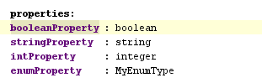

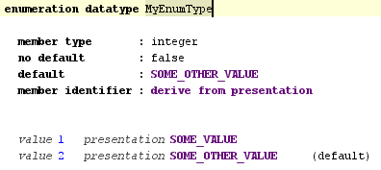

Ссылки
Узлы могут хранить ссылки (reference) на другие узлы. В разделе ссылок объявления концепта вы можете указать, какие ссылки может хранить экземпляр концепта. Каждое объявление ссылки состоит из названия (роли), типа и мощности. Тип ссылки накладывает ограничение на тип узла, на который ведет ссылка. Мощность определяет, сколь ссылок данного типа может иметь узел. Ссылки могут иметь только два типа мощностей: 0..1 и 1. Мощность «0..1» означает, что ссылка может быть одна, но может и отсутствовать, а мощность «1» означает, что ссылка обязательно существует в единственном числе.
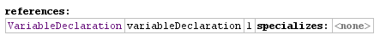

Умные ссылки
Если узел содержит одну ссылку с мощностью 1, этот узел называется «умной» ссылкой. В этом случае MPS автоматически создает автоматические пункты меню автодополнения: для каждой возможного узла, на который может вести ссылка, создается пункт меню с соответствующим текстом, равным представлению целевого узла.

Дочерние узлы
Раздел дочерних узлов (children) определяет, какие узлы могут быть аггрегированы внутри экземпляра концпта. Каждое объявление группы дочерних узлов состоит из названия (роли), типа и мощности. Тип дочернего узла накладывает ограничение на тип узла, которые являются дочерними для данного. Роль определяет название данной группы дочерних узлов. Наконец, мощность определяет, сколько дочерних узлов данной группы может содержаться внутри одного узла. Всего есть четыре разрешенных типа мощности:
- 1 — ровно один дочерний узел;
- 0..1 — ноль или один дочерний узел;
- 0..n — ноль или более дочерних узлов;
- 1..n — один и более дочерних узлов.
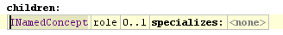

Уточнение ссылок и дочерних узлов
Иногда, когда один концепт наследуется от другого, мы не только хотим наследовать все его члены, но также хотим переопределить некоторые их особенности. Это возможно при помощи уточнения (специализации) ссылок и дочерних узлов. Когда вы специализируете дочерний узел или ссылку, вы сужаете его или ее тип. Например, если у вас есть концепт A, который наследуется от B, а также ссылка r в концепте C с типом B, вы можете сузить тип ссылки r до A в подконцептах C. Точно также происходит с дочерними узлами.

Свойства концептов и ссылки концептов
Иногда мы хотим определять члены, общие для всего концепта. Например, иногда необходимо описать, как члены этого типа будут отображаться в меню автодополнения, пометить концепт как абстрактный, или воспользоваться общими членами концепта для других задач. Для этой цели в MPS есть свойства концептов и ссылки концептов. Свойства концептов и ссылки концептов объявляются в описании концепта. Если вы объявляете их в концепте, вы можете поменять их значение в подконцептах. Например, свойство концепта «abstract» («абстрактный»), имеющее булевский тип, определено в концепте BaseConcept. Оно может быть установлено во всех его подконцептах.
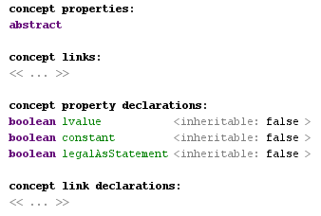

Аннотации
Иногда необходимо добавить дочерние узлы к уже имеющемуся концепту, изменять структуру которого нельзя. Для этого созданы аннотации (annotation links). Аннотации могут прикрепляться не только к узлам, но и к связям (то есть, ссылкам и дочерним элементам) и свойствам концепта. Определение аннотации состоит из следующих частей:
- стереотип — то, к чему прикрепляется аннотация;
- мощность — «1» или «*», сколько аннотаций данного типа может быть прикреплено к сущности: одна или несколько (в любом случае аннотации может и не быть;
- тип исходного узла (source) — концепт узлов, к которым или к членам которых возможно прикрепить данную аннотацию;
- тип узла-аннотации (target) — концепт узла, содержащих аннотацию.
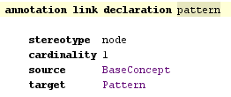

Ограничения
Аспект языка «Ограничения» определяет дополнительные ограничения на структуру экземпляров концептов, которая не может быть выражена структурным языком.

Ограничения свойств
Говоря в терминах объектно-ориентированного программирования, «чистые» свойства концептов — это не свойства, а всего лишь публиные поля. С помощью ограничений на свойства вы можете первратить их в настоящие свойства. При помощи этих ограничений вы можете модифицировать поведение свойств концепта. Каждое ограничение применияется к соответствующему свойству.
Каждое ограничение на свойство состоит из следующих элементов:
- свойство, к которому применяется данное ограничение;
- get — метод, вызываемый при каждом получении значения свойства;
- set — метод, вызываемый при каждой установке значения свойства, при этом корректность значения гарантируется;
- is valid — метод, проверяющий, является ли данное значение свойства корректным. Этот метод вызывается перед каждой попыткой установки значения свойства, и если он возвращает false, set() не вызывается.
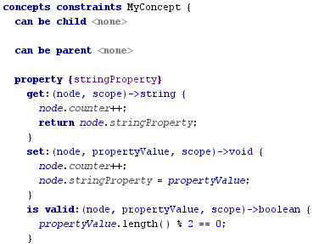

Ограничения на ссылки
Ограничения этого типа помогают добавить поведения к ссылкам и сделать их более похожими на свойства. Состоят из следующих элементов:
- обработчик установки ссылки;
- область поиска;
- отображение.
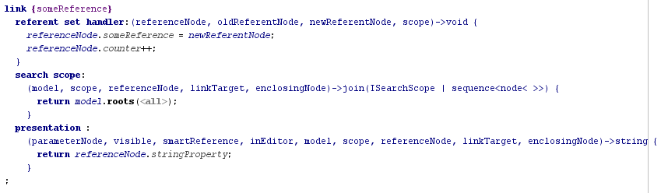
Обработчик установки ссылки (referent set handler) — если он установлен, этот метод выполняется при каждой попытке установки значения ссылки. Имеет следующие параметры:
referenceNode — узел, который содержит ссылку;
oldReferentNode — старое значение ссылки;
newReferentNode — новое значение ссылки;
scope — текущая область доступа: какие модели, языки и пакеты разработки доступны из кода.

Область поиска (search scope) — определяет набор узлов, на которые может вести ссылка. Метод может возвращать тип sequence<node<>> (последовательность узлов) или ISearchScope (особый интерфейс, представляющий область поиска). Область поиска содержит несколько параметров:
- model — модель, содержащая ссылку;
- scope — текущая область доступа: какие модели, языки и пакеты разработки доступны из кода;
- referenceNode — узел, содержащий ссылку;
- linkTarget — концепт, на который может вести ссылка;
- enclosingNode — родительский узел узла, содержащего ссылку;
Отображение (presentation) — определяет строку, которая будет представлять данную ссылку на некоторый узел. Содержит несколько параметров.

Ограничения типа «может быть дочерним» и «может быть родительским»
Эти дополнительные ограничения определяют, какие экземпляры данного концепта могут быть родительскими (или дочерними) для других узлов.
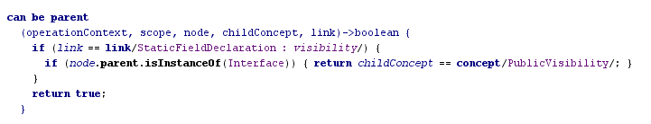Предположим, у вас есть узал A и он «не может быть родительским» для B или B «не может быть дочерним» для A. В этом случае вы не сможете создать B внутри A. Но тем не менее, вы вставить B внутрь A при помощи буфера обмена, даже если эти ограничения нарушены. В этом случае в местах, где нарушены данные ограничения, ваш код будет подсвечен красным цветом.

Область доступа по умолчанию
Предположим, у нас есть ссылка, указывающая на экземпляр концепта C. Когда вы редактируете эту ссылку, по умолчанию видны все экземпляры концепта C из всех импортированных моделей.
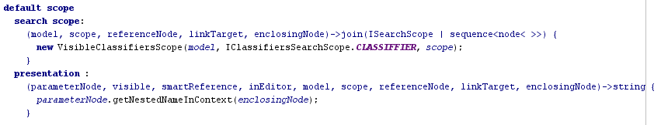
В некоторых случаях вы можете захотить поменять поведение по умолчанию. Это возможно при задании области доступа по умолчанию.

Поведение
Во время манипуляций над синтаксическим деревом, часто общие операции извлекают в служебные методы, чтобы упростить задачу. Извлекать подобные служебные методы можно как в статические методы, так и путем создания «оберток» узлов с виртуальными методами. Тем не менее, в MPS есть лучшее решение: аспект языка «поведение» (behavior language). Он позволяет создавать виртуальные и не виртуальные методы экземпляров концепта, статические методы и конструкторы экземпляров концепта.

Методы экземпляра концепта
Метод экземпляра концепта — это метод, который может быть вызван для указанного экземпляра концепта. Методы экземпляра могут быть как виртуальными, так и не виртуальными. Виртуальные методы могут быть переопределены в концептах-наследниках, а не виртуальные — нет. Виртуальный метод экземпляра могут быть объявлены как абстрактные, что означает, что он должен быть реализован в одном из концептов-наследников.
Методы экземпляра концепта могут быть реализованы как в объявлениях концептов, так и в интерфейсах концептов. Когда MPS определяет, какой виртуальный метод из иерархии наследования должен быть вызван, применяется следующий алгоритм:
- Если текущий концепт реализует метод, вызвать его. Вернуть посчитанное значение.
- Вызвать алгоритм для родительского концепта, если таковой существует. Если это получилось, вернуть посчитанное значение.
- Вызвать алгоритм для всех реализованных интерфейсов концепта. В случае успеха вернуть вычисленное значение.
- Вернуть ошибку.

Конструкторы концепта
Когда создается экземпляр концепта, очень часто нужно инициализировать некоторые свойства, ссылки или дочерние узлы некоторыми значениями по умолчанию. Для этой задачи можно применить конструкторы концепта. Код внутри конструктора концепта вызывается при каждой инициализации нового узла определенного концепта.

Статические методы концепта
Некоторые служебные методы нельзя создавать как методы экземпляра. Для этого случая в MPS есть статические методы концепта.

Язык SModel
Язык SModel необходим для запросов к моделям MPS и их изменения.

Обработка пустых ссылок
Обычно в объектно-ориентированных языках вроде Java очень часто приходится писать много проверок ссылок на пустоту (expr == null или expr != null), чтобы избежать ошибок, связанных с вызовом методов для нулевых ссылок (null pointer exception). При запросах такие проверки часто делают код плохо читаемым. Для уменьшения этой проблемы в языке SModel пустые ссылки обрабатываются либерально. То есть, при запросе значения свойства null-узла результат будет null. Если у null-узла запросить список дочерних узлов, результатом будет пустой список, и так далее.

Типы
В языке SModel есть следующие типы данных:
- node<>, node<Concept> — соответствует узлу в синтаксическом дереве;
- nlist<>, nlist<Concept> — соответствует списку узлов синтаксического дерева;
- concept<Concept> — соответствует узлу синтаксического дерева, описывающиего концепт;
- model — соответствует некоторой MPS-модели;
- search scope — соответствует области поиска ссылки узла.
Большинство операций языка SModel применимы к этим типам.

Параметры операций
В языке SModel многие операции принимают параметры. Их можно указать, введя «<» в конце операции.

Запросы

Доступ к членам
С помощью языка SModel можно обращаться к следующим членам узлов:
- дочерние узлы;
- свойства;
- ссылки;
- свойства концепта;
- ссылки концепта.
Для обращения к ним используется следующий синтаксис:
<узел>.<имя члена>
Например, для доступа к ссылке с названием abc узла в переменной myNode, нужно ввести следующее выражение:
myNode.abc
Если член — это свойство, то тип выражения — это тип свойства. Если член — это ссылка или дочерний элемент с мощностью «0..1» или «1», то тип этого выражения — node<LinkTarget>, где LinkTarget — это название концепта дочернего элемента или ссылки. Если же член — это дочерний элемент с мощностью «0..n» или «1..n», то тип выражения — nlist<LinkTarget>.

Проверки ссылок на ноль
Так как пустые ссылки обрабатываются либерально, необходим способ проверять на нулевое значение. Для этого есть операции isNull и isNotNull, проверяющие, является ли значение нулевым или ненулевым, соответственно.

Проверки и приведение типов
Часто необходимо проверять, является ли узел экземпляром определенного концепта. Оператор instanceof языка Java для этой цели неприменим, потому как он сравнивает Java-объекты, а не узлы MPS. Чтобы произвести такую проверку типов, нужно использовать следующий синтаксис:
<узел>.isInstanceOf(<концепт>)
Также есть операция isExactly, которая проверяет, является ли концепт узла в точности концептом, указанным пользователем.
После того как проверен тип узла по отношению к концепту, обычно хочется привести выражение к типу экземпляра концепта, чтобы получить доступ к членам концепта. Для этого необходимо использовать следующий синтаксис:
<узел> : Concept

Родительский узел
Для определения родителя узла есть операция parent.

Запросы сиблингов
При манипуляции синтаксическим деревом очень часто необходимо обратиться к сиблингам узла (то есть к узлам той же роли того же родителя, что и рассматриваемый узел). Для этой задачи есть следующие операции:
- next-sibling, prev-sibling — возвращают следующий или предыдущий сиблинг узла, соответственно. Если такого узла не существует, возвращается null
- next-siblings, prev-siblings — возвращает список (nlist) следующих или предыдущих сиблингов узла, соответственно. Эти операции имеют необязательный параметр, который указывает, нужно ли включать текущий узел.

Запросы к моделям
Часто необходимо найти все узлы в моделе, которые удовлетворяют некоторому условию. Для этого есть несколько операций, применимых к выражениям типа модель:
- roots(Concept), root() — возвращает все корневые узлы модели, которые являются экземплярами концепта Concept, или все корневые узлы модели, соответственно.
- nodes(Concept), nodes() — возвращает все узлы модели, которые являются экземплярами концепта Concept, или все узлы модели, соответственно.

Предки
Во время манипуляций с моделью необходимо иметь возможность найти всех предков указанного узла (то есть родительский узел, родительский узел родительского узла, и так далее). Для таких случаев есть две операции:
- ancestor — возвращает одного, ближайшего предка;
- ancestors — возвращает всех предков.
Обе имеют следующие параметры:
- ограничение на концепт: concept=Concept, concept in [ConceptList];
- включать ли текущий узел: +.

Потомки
Также полезно находить всех потомков указанного узла (непосредственные дочерние узлы, дочерние узлы дочерних узлов). Для этих целей есть операция descendants. У нее есть следующие параметры:
- ограничение на концепт: concept=Concept, concept in [ConceptList];
- включать ли текущий узел: +.

Запросы области поиска
В некоторых ситуациях хочется проверять, какие ссылки могут быть записаны в указанный узел. Для этих случаев есть операция search scope. Она вызывается следующим синтаксисом:
<узел>.search scope(link, operationContext)

Литерал концепта
Часто необходимо сослаться на определенный концепт. Для этого есть литерал концепта со следующим синтаксисом:
concept/ConceptName/

Операции концептов
Если необходимо найти концепт указанного узла, можно воспользоваться операцией concept.

Запросы к иерархии концептов
Можно запросить надконцепты и подконцепты указанного концепта. Есть следующие операции:
- super-concepts — возвращает все надконцепты указанного концепта. Есть возможность включить или исключить текущий концепт;
- sub-concepts — возвращает все подконцепты указанного концепта. Есть возможность включить или исключить текущий концепт.

Проверка роли
Иногда хочется проверить, является ли указанный узел указанной ролью в родительском узле. Для этого есть следующий синтаксис:
<узел>.isRole(Concept : child)

Приведение к нижнему семантическому уровню
Язык SModel генерирует код, который работает с сырыми классами MPS. Они низкоуровневые, но в некоторых исключительных случаях к ним нужно обратиться. Чтобы обратиться к низкоуровневым объектам, необходимо использовать конструкцию приведения к нижнему семантическому уровню. Она имеет следующий синтаксис:
<узел>/

Операции модификации

Изменение членов
Самая распространенная операция изменения — это изменение членов. Чтобы установить значение свойства, ребенка с мощностью «0..1» или «1» или ссылки, можно использовать обычный оператор присвоения или операцию set. Чтобы добавить дочерний элемент к коллекции дочерних элементов мощности «0..n» или «1..n», можно использовать операцию add из языка коллекций.

Создание нового узла
Есть несколько способов создать способ:
- операция new: new node<Concept>();
- операция создания нового экземпляра концепта: concept.newInstance();
- операции добавления add new(Concept) и присваивания set new (Concept), применяемые к членам концепта (дочерним элементам и ссылкам);
- операция замещения replace with new(Concept);
- операция создания нового корневого узла new root node(Concept), применямая к новой модели. В этом случае концепт должен иметь возможность быть корневым.

Копирование
Чтобы создать копию узла, можно использовать операцию copy.

Замещение
Чтобы заменить узел другим узлом, можно использовать операцию replace with. Если необходимо заменить и создать узел одновременно, есть короткая операция replace with new(Concept), которая принимает концепт в качестве параметра.

Операция удаления
Если необходимо удалить узел из родительского, к нему нужно применить операцию delete.

